***CHỦ ĐỀ E. ỨNG DỤNG TIN HỌC***

***Tiết 11 - BÀI 4. TRÌNH BÀY THÔNG TIN Ở DẠNG BẢNG***

***Nội dung bài học***

**I. LÝ THUYẾT**

**1) Tìm hiểu cách chèn bảng và nhập nội dung**

**a) Các bước tạo bảng:**

*Bước 1:* Đặt con trỏ soạn thảo vào vị trí cần chèn bảng mới

*Bước 2:* Trong dải lệnh Insert, nháy chuột vào lệnh Table. Khi đó vùng tạo bảng xuất hiện.

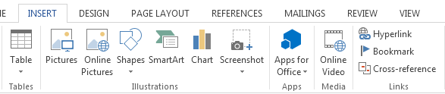

*Bước 3:* Trong vùng tạo bảng, sử dụng thao tác kéo thả chuột để xác định số hàng và số cột của bảng.

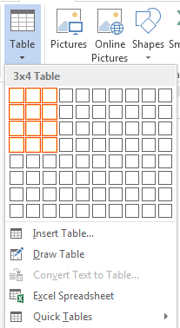

**b) Các bước nhập nội dung:**

*Bước 1:* Nhấp chuột vào ô cần nhập nội dung

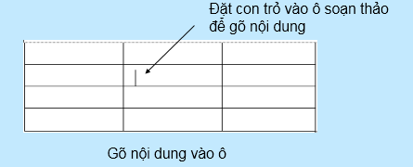

*Bước 2:* Nhập nội dung

**2) Khám phá các thao tác cơ bản trên bảng**

**\* Cách thay đổi kích thước của hàng và cột**

- Cần thay đổi độ rộng cột và độ cao của hàng để phù hợp với nội dung.

- ***Cách thay đổi:*** Chọn một đường biên của cột hoặc hàng, đưa chuột vào đường biên này đến khi con trỏ chuột có dạng mũi tên hai chiều thì kéo thả chuột sang trái hoặc phải, lên trên hoặc xuống dưới.

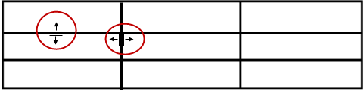

**\*Cách chèn thêm hoặc xóa hàng và cột**

**a) Chèn thêm hàng**

Di chuyển con trỏ soạn thảo sang bên phải (ngoài cột cuối cùng) và nhấn Enter. Một hàng mới được chèn thêm sau hàng có con trỏ.

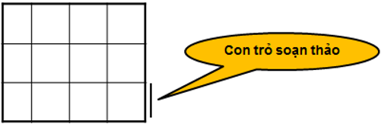

**b) Chèn thêm cột**

*Bước 1*: Đưa con trỏ soạn thảo vào một ô trong cột.

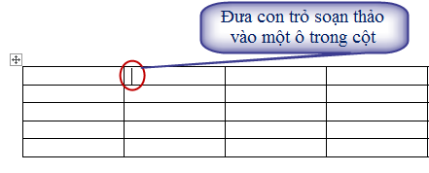

*Bước 2*: Nhấp chuột phải chọn Insert > Insert Columns to the Left, cột mới sẽ xuất hiện ở bên trái.

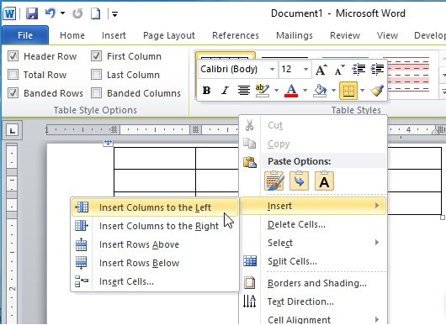

Muốn thêm cột nằm bên phải, bạn chọn Insert Columns to the Right phía dưới nhé

**c) Xóa hàng hoặc cột:**

*Bước 1*: Chọn lệnh Delete trên dải lệnh con Layout.

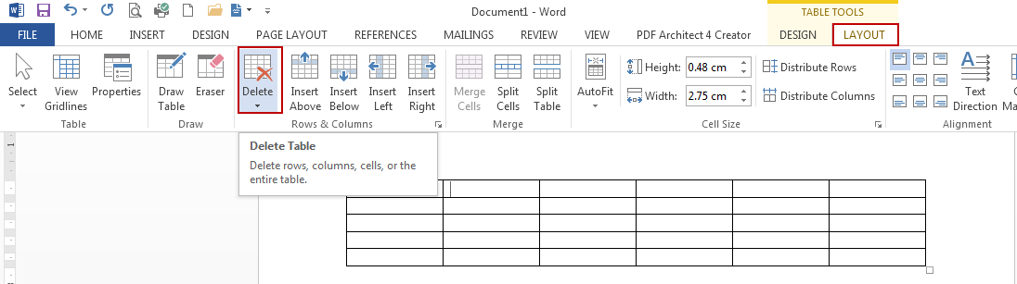

*Bước 2*: - Nháy **Delete Columns** để xóa cột

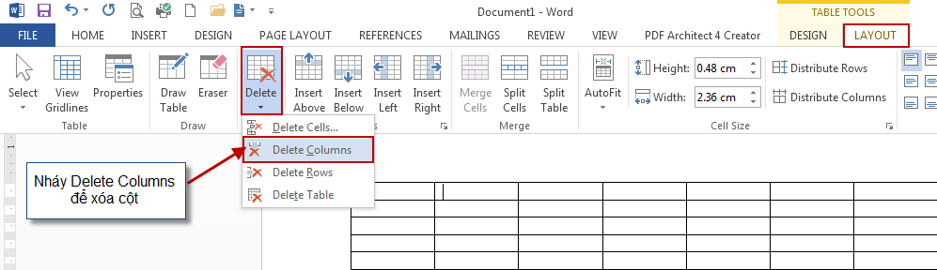

* Nháy **Delete Rows** để xóa hàng

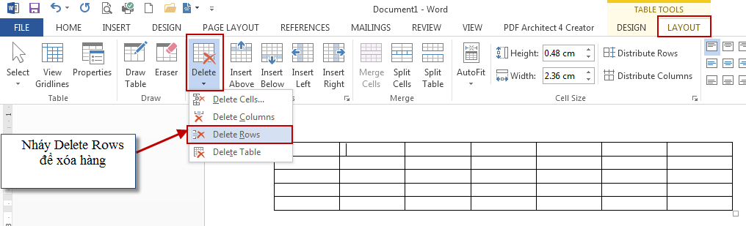

**3) Chọn ô, dòng, cột và bảng**

Di chuyển chuột gần tới đối tượng, đến khi chuột thay đổi hình dáng thì nháy chuột để chọn đối tượng.

**II. BÀI TẬP**

**Câu 1. Để tạo bảng ta thực hiện thao tác nào sau đây?**

a) Chọn công cụ Insert>Table, rê chuột chọn số dòng, số cột

b) Nhấn tổ hợp phím Ctrl+T

c) Chọn công cụ Insert>Table>Insert Table, rê chuột chọn số dòng, số cột

d) Cả 3 thao tác trên đều đúng

**Câu 2. Để thay đổi chiều cao của hàng ta thực hiện thao tác nào sau đây?**

a) đưa chuột vào đường biên cột, con trỏ thành mũi tên hai chiều thì kéo sang trái hay phải

b) đưa chuột vào đường biên cột, con trỏ thành mũi tên hai chiều thì kéo lên trên hay xuống dưới

c) đưa chuột vào đường biên hàng, con trỏ thành mũi tên hai chiều thì kéo sang trái hay phải

d) đưa chuột vào đường biên hàng, con trỏ thành mũi tên hai chiều thì kéo lên trên hay xuống dưới

**Câu 3. Để chèn thêm một hàng ta thực hiện thao tác nào sau đây?**

a) đặt con trỏ tại vị trí muốn chèn, chọn thẻ Layout, chọn công cụ Insert Above/Below

b) nhấp phải lên hàng cần chèn, chọn lệnh Insert Above/Below

c) nhấp vào dấu cộng xuất hiện ở giữa các hàng

d) cả 3 thao tác trên đều đúng

**Câu 4. Để thay đổi chiều rộng cột ta thực hiện thao tác nào sau đây?**

a) đưa chuột vào đường biên cột, con trỏ thành mũi tên hai chiều thì kéo sang trái hay phải

b) đưa chuột vào đường biên cột, con trỏ thành mũi tên hai chiều thì kéo lên trên hay xuống dưới

c) đưa chuột vào đường biên hàng, con trỏ thành mũi tên hai chiều thì kéo sang trái hay phải

d) đưa chuột vào đường biên hàng, con trỏ thành mũi tên hai chiều thì kéo lên trên hay xuống dưới

**Câu 5. Thao tác nào sau đây có công dụng chọn một hàng?**

a) nhấp chuột vào dấu cộng ở góc trái bảng

b) di chuyển con trỏ chuột lên trên cột cần chọn, nhấp chuột để chọn

c) di chuyển con trỏ chuột sang trái của hàng cần chọn, nhấp chuột để chọn

d) di chuyển con trỏ chuột đến lề trái của ô cần chọn, nhấp chuột để chọn

***DẶN DÒ :*** **1.** **Các em học sinh chép nội dung bài học 1,2,3 (MÀU XANH DƯƠNG, KHÔNG VẼ HÌNH ) vào tập và làm bài tập**

**2. Giáo viên sẽ kiểm tra tập để lấy điểm cộng vào cột điểm ĐGTX .**

***GHI CHÚ***

* **Nội dung bài mới: màu xanh dương**
* **Bài tập : màu đen**
* **Dặn dò : màu nâu**